Desarrollo de Software - CC3S2
Diego Akira García Rojas
Actividad 5

Ejemplo 1
El resultado del repositorio después de la fusión fast-forward es este:
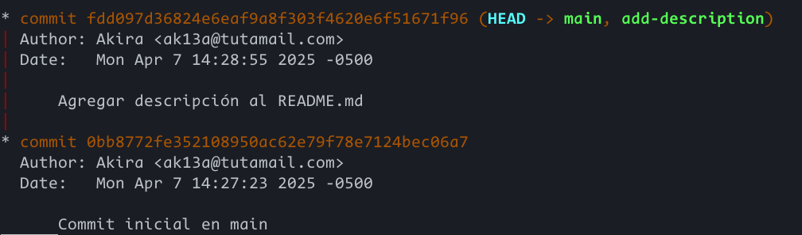
Ejemplo 2
El resultado del repositorio después de la fusión no-fast-forward es este:
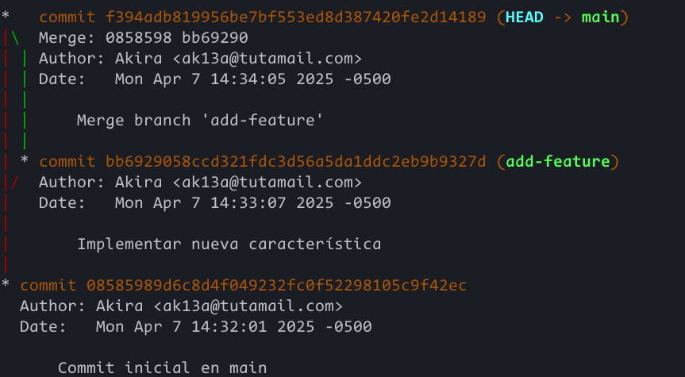
Ejemplo 3
Al hacer squash se pierde el historial de commits, por lo que el gráfico resultante solo muestra dos commits.

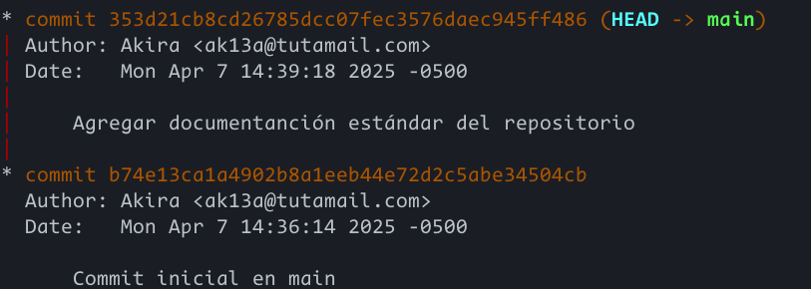
Ejemplo 4
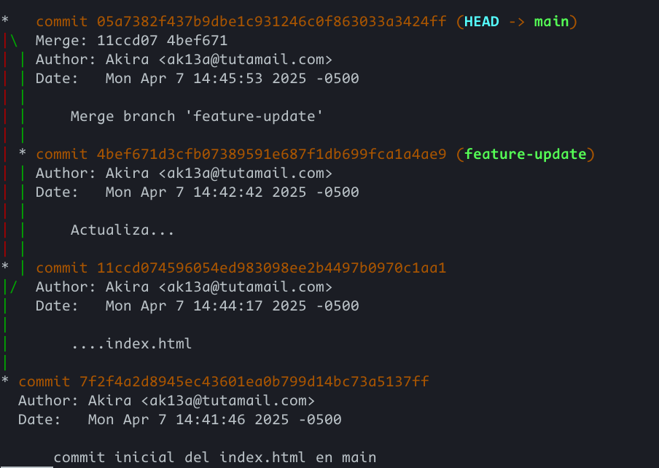

Ejemplo 5
En este ejemplo se compara el historial después de varias fusiones.
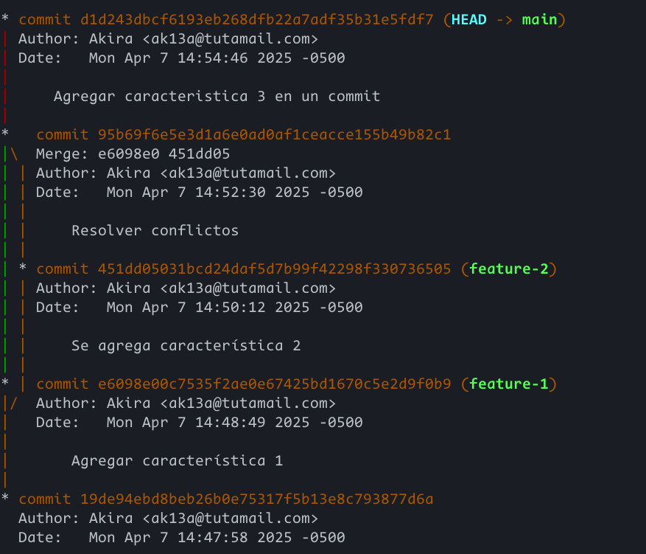

Ejemplo 6
En este ejemplo se prueba la funcionalidad de función automática de git.
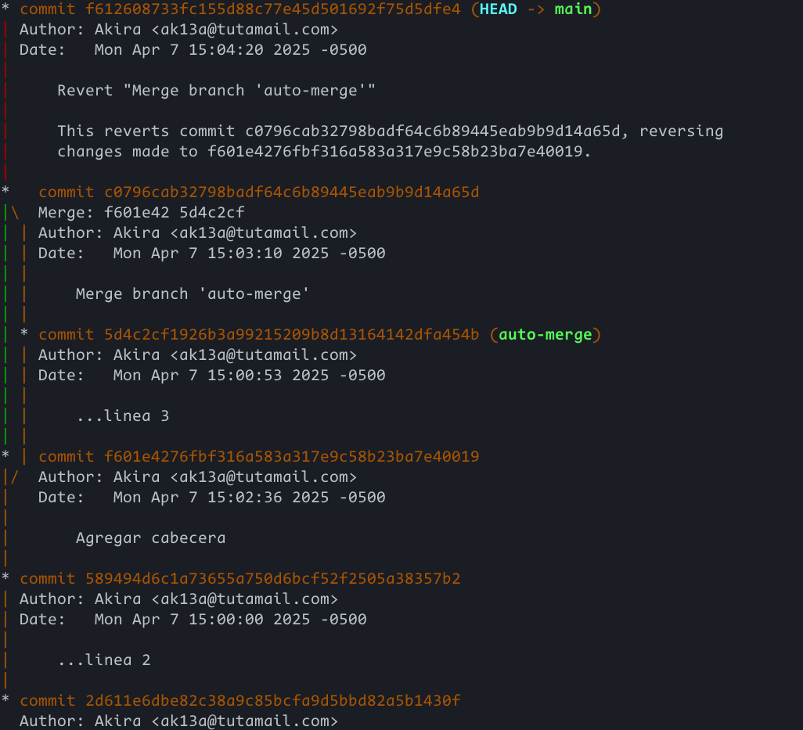

Ejemplo 7
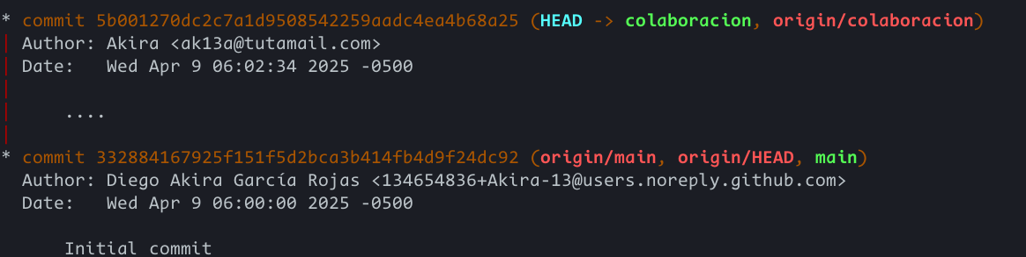
Se realiza un PR y una fusión en el repositorio remoto.
